电功和电功率以及家庭电路和安全用电专题
1．“以人为本，创建平安和谐校园”是构建和谐社会的重要组成部分，同学们在日常生活中必须注意安全，珍视生命。下列有关安全方面的说法，正确的是
A．雷雨天，人在高处打伞行走，一定不会被雷击中
B．在两线插头的插排上，使用三线插头的用电器同样安全
C．学校新增了两个微机室，只更换额定电流较大的保险丝即可
D．如果发生触电事故，首先立即切断电源，然后尽快联系医务人员进行抢救
【答案】D
2．防范触电事故最重要的是要有安全用电意识，遵守安全用电原则，下列做法符合安全用电原则的是
A．可以在电线上晾晒衣服
B．熔丝被烧断后可换一根铜丝替代
C．控制电灯的开关应接在火线上
D．发现有人触电后立即用手把触电人拉离电源
【答案】C
3．小明把台灯插入插座，闭合开关，家里的总控制开关立刻跳闸，请分析造成这种现象的原因是
A．插座中的两个线头相碰
B．开关中的两个线头相碰
C．电路中同时增加几个大功率的用电器
D．灯头里的两个线头相碰
【答案】D
4．在图所示的四种家用电器中，利用电流热效应工作的是
A．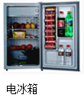 B．
C．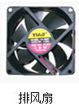 D．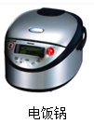
【答案】D
5．甲导体的电阻为10 Ω，乙导体的电阻为5 Ω，将它们串联在电路中，通电一段时间后，比较甲、乙两导体产生的热量，正确的是
A．甲导体产生的热量是乙的2倍
B．甲导体产生的热量是乙的4倍
C．甲、乙两导体产生的热量一样多
D．条件不足，无法判断
【答案】A
6．如下图所示，在甲、乙两地之间沿直线架设两条输电线，由甲地向乙地输电，两条输电线总电阻为10 Ω，甲地电源的电压为220 V不变，下列说法正确的是
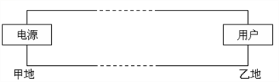
A．当乙地用户消耗的总功率增大时，相同时间内输电线上产生的热量增多
B．乙地用户用电器上的电压仍为220 V
C．在100 s的时间内，输电线上产生的热量为4.84×10⁵ J
D．若出现触电事故，应迅速直接用手拉开触电人员
【答案】A
7．如图甲，两灯泡串联在电路中，电源电压为6 V，L₁的额定电压为3 V，L₂的额定电压为2 V。通过两个灯泡的电流与其两端电压的关系如图乙所示，闭合开关后，当滑动变阻器的滑片滑至中点时，其中一个灯泡正常发光，另一个不损坏，下列说法中不正确的是
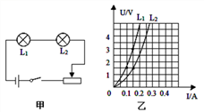
A．当L₂两端电压为1.5 V时，通过它的电流为0.15 A
B．滑动变阻器的最大阻值为30 Ω
C．此时电路中的电流为0.15 A
D．L₁的额定功率为0.45 W
【答案】B
8．可调节亮度的台灯，实际上是通过旋钮调节电路中的变阻器来调节灯的亮度的。以下关于这种灯的说法中，正确的是
A．变阻器与灯泡是并联的
B．灯越亮变阻器接入电路中的电阻值越大
C．灯暗时灯泡消耗的电功较多
D．灯亮比灯暗时的电功率大
【答案】D
9．如图所示，电能表的示数是
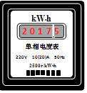
A．2 017.5 kW·h B．20 175 kW·h C．2 017.5 J D．20 175 J
【答案】A
10．如图所示的家用电器中，将电能主要转化为内能的是
A．电视机 B．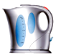电热水壶
C．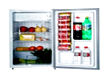电冰箱 D．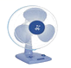电风扇
【答案】B
11．两个电饭煲甲和乙，甲的额定功率为1 200 W，乙的额定功率为800 W，关于它们都在额定电压工作的情况下，下列说法正确的是
A．甲消耗电能比乙快
B．电流通过甲做功比乙多
C．甲的实际功率小于乙的实际功率
D．甲消耗电能比乙多
【答案】A
12．将规格为“6 V 3 W”的灯L₁和规格为“6 V 6 W”的灯L₂串联在电压为6 V的电路中，忽略灯丝电阻变化，则下列说法正确的是
A．L₁与L₂灯丝电阻之比为1:2
B．L₁灯与L₂灯实际功率之比为1:2
C．两灯均不能正常发光，灯L₂更亮些
D．两灯消耗的总功率为2 W
【答案】D
13．家庭电路的主要设备是________，还有________、________、________等家用电器，家用电器的额定电压都是________伏。控制家用电器的开关是与它________联的。
【答案】电灯洗衣机电视机冰箱 220 串
14．一台直流电动机，额定电压是220 V，电功率是6 kW，正常工作时的电流是______A。
【答案】27.3
15．如图是某家庭电路的电子式电能表表盘的部分数据（imp表示电能表指示灯闪烁的次数）。当电路中某用电器单独工作6 min时，电能表指示灯闪烁了320 imp，则在上述时间内，该用电器消耗的电能是kW·h，用电器的功率是W。
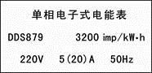
【答案】0.1 1000
16．家庭电路和教室的电路都是________电路，当关掉电路中的一盏电灯时，其他的电灯和用电器________受到影响（选填“会”或“不会”）。用来装饰圣诞树的小彩灯的电路是________电路，当其中任何一个小灯泡灯丝被烧断时，其余小灯泡________（填“能发光”或“不能发光”）。
【答案】并联不会串联不能发光
17．图甲中的A、B分别为小灯泡和定值电阻的I﹣U图象，小灯泡和电阻的连接情况如图乙所示，电源电压为8 V，定值电阻的阻值为___________Ω，灯泡的实际电功率为__________W。
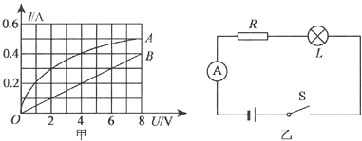
【答案】20 0.6
18．家里某用电器发生短路，熔丝立即熔断，用下列方法进行检测，如图所示，断开所有用电器的开关，用一个普通的白炽灯L作为“校验灯”，与熔断的熔丝并联，然后只闭合S、S₁，若L正常发光说明L₁_______；只闭合S、S₂，若L发出暗红色的光（发光不正常），说明L₂________（填“正常”“短路”或“断路”）。
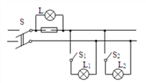
【答案】短路正常
19．如图所示，用笔画线代替导线将插座正确接入电路。
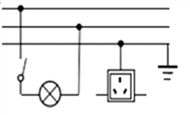
【答案】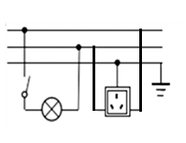
20．（10分）在探究“影响电流热效应的因素”实验中：
（1）为了探究电流通过电阻产生的热量与电流的关系，小明设计了甲图装置，在烧瓶内安装一根电阻丝，并插入一支温度计，通过比较烧瓶内液体的温度变化，来判断相同时间内不同电流产生的热量多少，若他想让烧瓶内液体在短时间内温度变化更明显，应选用__________（填“煤油”或“水”），理由是________________________________。
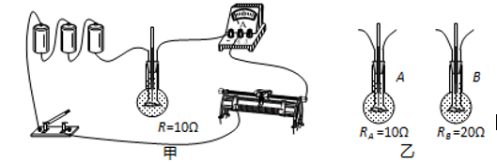
（2）小明先测量烧瓶内液体的温度后，闭合开关，通电30 s再测量烧瓶内液体的温度，得到温度的升高量填入表中；然后移动滑动变阻器滑片改变电流大小，重复上述操作，获得第二组数据（如表）。
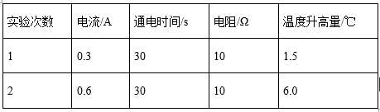
由此得出：同一导体，在通电时间相等时，通过的电流越大，其产生的热量________。
（3）若要探究电流通过电阻产生热量与电阻的关系，可选择乙图中_______（填“A”或“B”）烧瓶中的电阻与甲图中烧瓶中的电阻___________。此时两烧瓶中的液体应为___________和___________相同的液体。
（4）小明提议利用上述实验装置改做“比较水和煤油比热容的大小”的实验，则他应选择乙图中_______（填“A”或“B”）烧瓶与甲图中的烧瓶并联，并将其中一烧瓶中的液体换成________，水和煤油吸热的多少是通过____________（填“温度计示数”或“加热时间”）来反映的。
【答案】（1）煤油煤油比热容小（2）越多（3）B 串联质量初温（4）A 水加热时间
20．（6分）小华用图示器材，测量额定电压为2.5 V小灯泡L的额定功率。
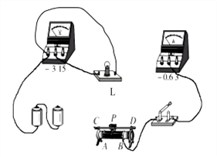
（1）请你用笔画线代替导线，将图中的实物图连接完整。
（2）连好电路后闭合开关，发现灯泡不亮，电流表无示数，电压表示数接近电源电压，则故障可能是______________________________。
（3）排除故障后闭合开关，调节滑动变阻器滑片P到某一位置时电压表的示数为2 V，为能测出小灯泡的额定功率，应将滑片P向 __________（填“A”或“B”）端移动，直至电压表示数为________V，此时电流表示数为0.3 A，则小灯泡的额定功率是_____W。
（4）实验时小华发现电流表损坏，他在原有实验器材的基础上增加了电阻箱R和一个单刀双掷开关，设计了多种在不改变电路连接前提下，通过简单操作（开关S只接“a”“b”各一次）就能测出小灯泡额定功率的电路图，以下设计方案符合要求的有_______。
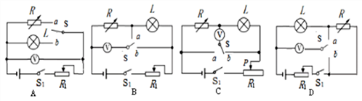
【答案】（1）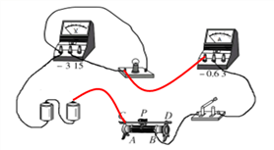（2）灯泡断路（3）B 2.5 0.75 A、D
21．（13分）崇左市八大小区陆续交房入住，小华家安装的电热水器铭牌如表所示。
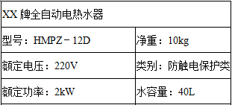
（1）为安全起见，电热水器应选用图中的________插座（选填“甲”或“乙”）。
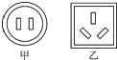
（2）该电热水器正常工作时，电热丝的电阻多大？
（3）热水器装满水，正常工作时电热丝产生的热量有80%被水吸收，要使水温从20 ℃升高到70 ℃，需要加热多长时间？（已知c_{水}=4.2×10³ J/（kg·℃），ρ_{水}=1.0×10³ kg/m³）
【答案】（1）乙（2）24.2 Ω （3）87.5 min
22．（14分）如图，电源电压恒定不变，R₁＝30 Ω，滑动变阻器的最大阻值为20 Ω，灯泡额定电压为3 V（忽略灯泡电阻的变化），电压表量程为0~3 V。当S、S₁、S₂都闭合，滑动变阻器滑片移到最右端时，电流表示数为0.5 A；当闭合S，断开S₁、S₂，滑片P位于中点时，小灯泡恰好正常发光。求：
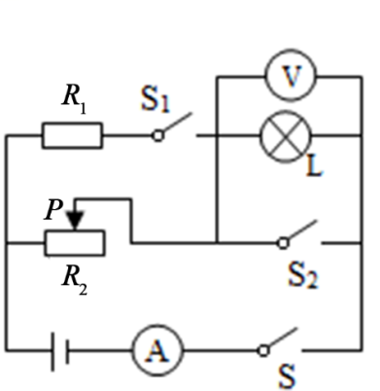
（1）电源电压；
（2）小灯泡的额定功率。
【答案】（1）6 V （2）0.9 W

